گزارش تفصیلی عملکرد پژوهشی دانشکده فنی دختران سنندج1395 | 

تعداد شرکت کنندگان:  31 نفر | سخنران :  دکتر جمال ارشدی | زمان :22/09/95  ساعت : 8 | عنوان فعالیت:  کارگاه آموزشی (آشنایی با حقوق شهروندی و سرمایه اجتماعی در ادارات(سازمانهای دولتی) | شماره فعالیت:  40
سطح فعالیت: آموزشکده ها1، استانی2، منطقه ای3، کشوری4  آموزشکده ، استانی |  |  | محل برگزاری:  سالن آمفی تاتر شهدای دانشجو دانشکده فنی دختران سنندج | گروههای آموزشی مخاطب:  پرسنل و کارکنان اداری  دانشگاه فنی و حرفه ای

در این جلسه جناب آقای دکتر جمال ارشدی(مدیرکل امور اجتماعی و دبیر ستاد صیانت استانداری استان کردستان) فاکتورهای سرمایه اجتماعی در ادارات از قبیل وظیفه شناسی-پرهیزگاری-اعتماد سازمانی-صداقت-امانتداری-مسوولیت پذیری –قانون مداری و .. را بیان نموده و پرورش آنها را مورد تاکید قرار دادند همچنین با اشاره به ویژگیهای اخلاقی و هنجاری مسوولین،تشویق کارکنان نظام مند و مسوولیت پذیر را یادآور شده واجرای برنامه های 9گانه حقوق شهروندی ابلاغ شده از استانداری را خواستار شدند همچنین با اشاره به نقش شهروند در جامعه و رعایت قانون برای اجرای تساوی عدالت و ایجاد نظم اظهار داشتند حقوق شهروندی از پیدایش زندگی اجتماعی مطرح بوده و با شکل گیری دولت ملت های نوین، این حقوق منجسم نهادینه شده است و در چارچوب این حقوق، و در این راستا دولت در قبال مردم وظایفی دارد که این وظایف در قالب حقوق شهروندی مطرح شده است. بعد از پیروزی انقلاب اسلامی، در قانون اساسی جمهوری اسلامی ایران، حقوق شهروندی در بندهای متعددی مدون شده و حضرت امام خمینی(ره) و مقام معظم رهبری و مسئولان نظام بر اجرای این اصول تاکید کرده اند.  آشنایی با حقوق فردی و اجتماعی و آگاهی شهروندان راه توسعه پیشرفت را هموار و فرآیند ادبیات و دموکراسی را هموارتر خواهد کرد که باید مراکز علمی شهرستان در راستای واکاوی و نهادینه کردن این مفهوم اقدام نمایند. همچنین ایشان برگزاری نشست های هم اندیشی و پرسش و پاسخ پیرامون حقوق شهروندی در بین دانشجویان و اساتید را پیشنهاد نموده و افزودند همه ما می‌دانیم که افراد نسبت به یکدیگر حقوقی دارند و در نتیجه نسبت به هم وظایفی دارند. این حقوق به صورت دوجانبه است نه یکطرفه. اگر افراد این حقوق را بشناسند و به آن عمل کنند و متقابل هم باشد مسلما بسیاری از نزاع‌ها برچیده می‌شود و جامعه‌ای با روابط سالم و خوب به وجود می‌آید. | شرح مختصر
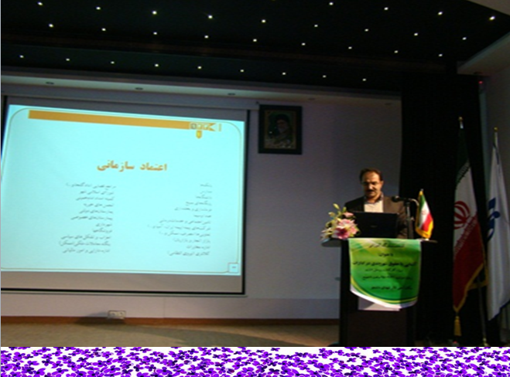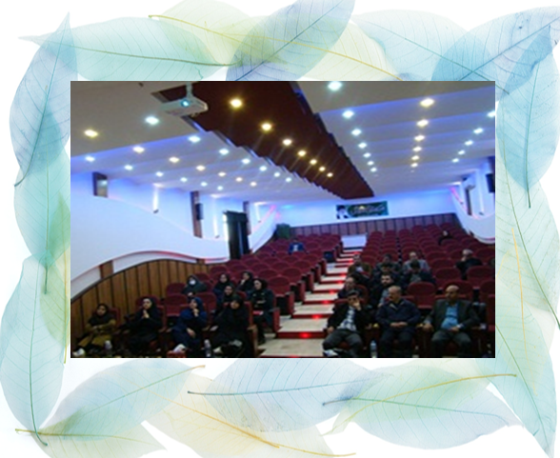 | تصویر منتخب
شناخت حقوق شهروندی و تکالیف آن نقش مؤثری در ارتقای شهروندی و ایجاد جامعه‌ای بر اساس نظم و عدالت دارد. | دلایل توجیهی لزوم فعالیت
آشنایی با مصاديق حقوق مدني، سياسي و اجتماعي يا حقوق شهروندي یک شهروند در اجتماع ومحیط اداری واحترام به حقوق دیگران در جهت پیشبرد اهداف سازمانی.. | مزایای فعالیت
برگزاری کارگاههای آموزشی حقوق شهروندی بنا به اهمیت آن بیشتر در ادارات و دانشگاهها | کمبودها و نیازها جهت بهبود

